PRIMERA ENTREGA PROP

Baulenas Gallego, Marc
Nin Ramírez, Genís
Rodulfo Cárdenas, Alejandro
DIAGRAMA CASOS D’ÚS

Casos d ús:

Començar partida nova

Actor: jugador
Resum: El jugador selecciona començar una partida nova. El sistema li mostra les opcions per a crear la partida, el jugador seleccionarà les que vol, introduirà un nom d'usuari y començarà la partida.

Crear tauler personalitzat:

Actor: jugador
Resum: El jugador selecciona crear tauler personalitzat. EL sistema li mostra un tauler buit. El jugador escull la disposició inicial de les fitxes al tauler. El sistema guarda el tauler si aquest conté una posició de othello legal.

Seguir partida guardada

Actor: jugador
Resum: El jugador introdueix el seu nom d'usuari. El sistema li mostra una llista de partides guardades previament amb aquest nom d'usuari. En cas de no existir cap partida guardada amb aquest nom d'usuari, la llista de partides guardades estara buida. EL jugador selecciona la partida desitjada i la partida es reanuda.

Guardar partida
Actor: jugador
Resum: El jugador selecciona guardar partida. El sistema guarda la partida.

Cancelar partida

Actor: jugador
Resum: Durant una partida, el jugador selecciona cancelar partida. EL sistema elimina la informació de la partida y torna al menú principal.

Col·locar fitxa

Actor: jugador
Resum: El jugador selecciona una posició del tauler. EL sistema col·loca la fitxa si la posició es vàlida i realitza les captures pertinents. SI la posició no és vàlida el jugador ha de seleccionar una altra posició.

Llegir tauler [opicional]

Actor: jugador
Resum: Es llegeix el tauler en format taula, es pot escollir si llegir les posicions de les peces blanques o negres.

Consultar ranking:

Actor: jugador
Resum: El jugador selecciona consultar ranking. EL sistema mostra els tipus de ranking a visualitzar. EL jugador selecciona els paràmetres de ranking que vol (vertical, horitzontal i diagonal). EL sistema mostra el ranking.

Sortir del joc

Actor: jugador
Resum: El jugador selecciona sortir del joc. El joc es tanca.

Introduir username:

Actor: jugador
Resum: L'usuari introdueix el seu username. En cas de que no existeixi, el sistema donarà la opció de crear un nou usuari. EL jugador selecciona si vol crear o no i el sistema crea o no l'usuari.

Gestió d'usuaris:

Actor: jugador
Resum: El jugador selecciona gestió d'usuaris. El sistema mostra una llista amb tots els usuaris existents. EL jugador pot esborrar un usuari o consultar-ne la informació.

Seleccionar algorisme:

Actor: jugador
Resum: El jugador selecciona entre una llista de possibles algorismes. El sistema demana una profunditat. El jugador introdueix la profunidtat y l'algorisme es seleccionat per a jugar la partida.

Seleccionar tipus de partida

Actor: jugador
Resum: EL jugador selecciona el tipus de partida que vol (jugador vs jugador, jugador vs máquina o máquina vs máquina).

Seleccionar color

Actor: jugador
Resum: El jugador selecciona el color de fitxes que vol per a la partida (blanques o negres).

Seleccionar parametrització

Actor: jugador
Resum: El jugador selecciona la parametrització de la partida (captures en vertical, en horitzontal i en diagonal).

DIAGRAMA MODEL DE CLASSES
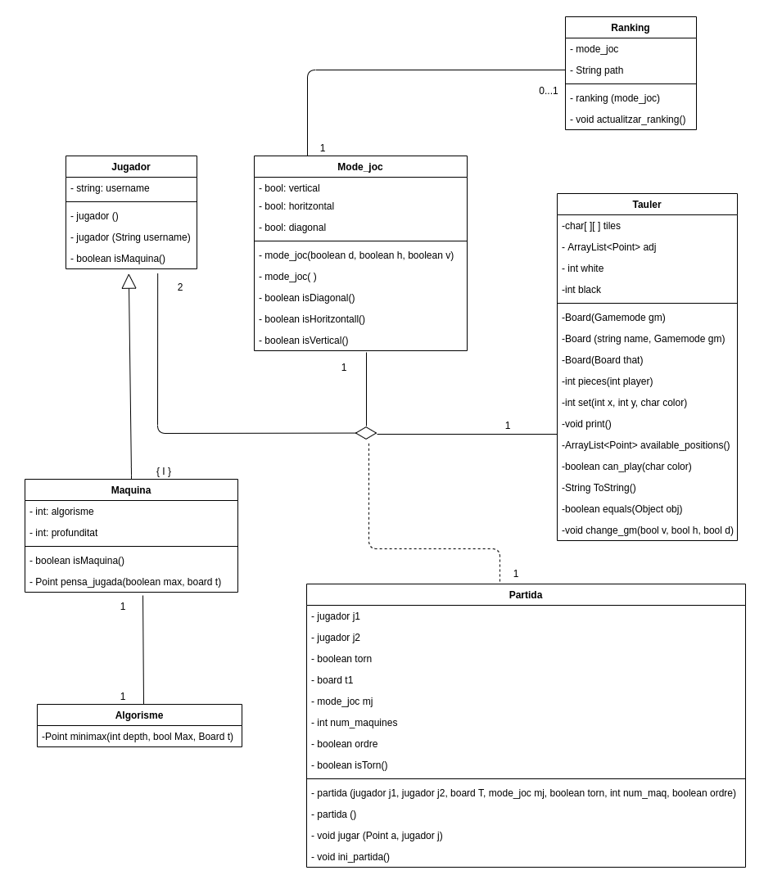
Podem trobar la descripció de les classes i els mètodes a /javadoc/package-summary.html.

Baulenas Gallego, Marc: Algorisme
Nin Ramírez, Genís: Jugador, Maquina, Mode_joc, Ranking
Rodulfo Cárdenas, Alejandro: Tauler

